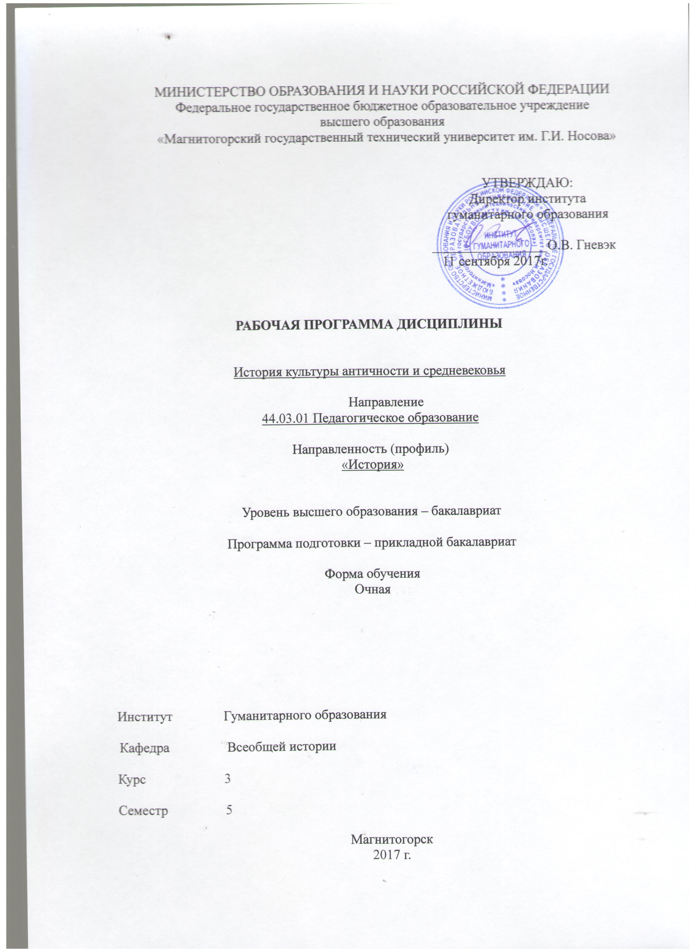
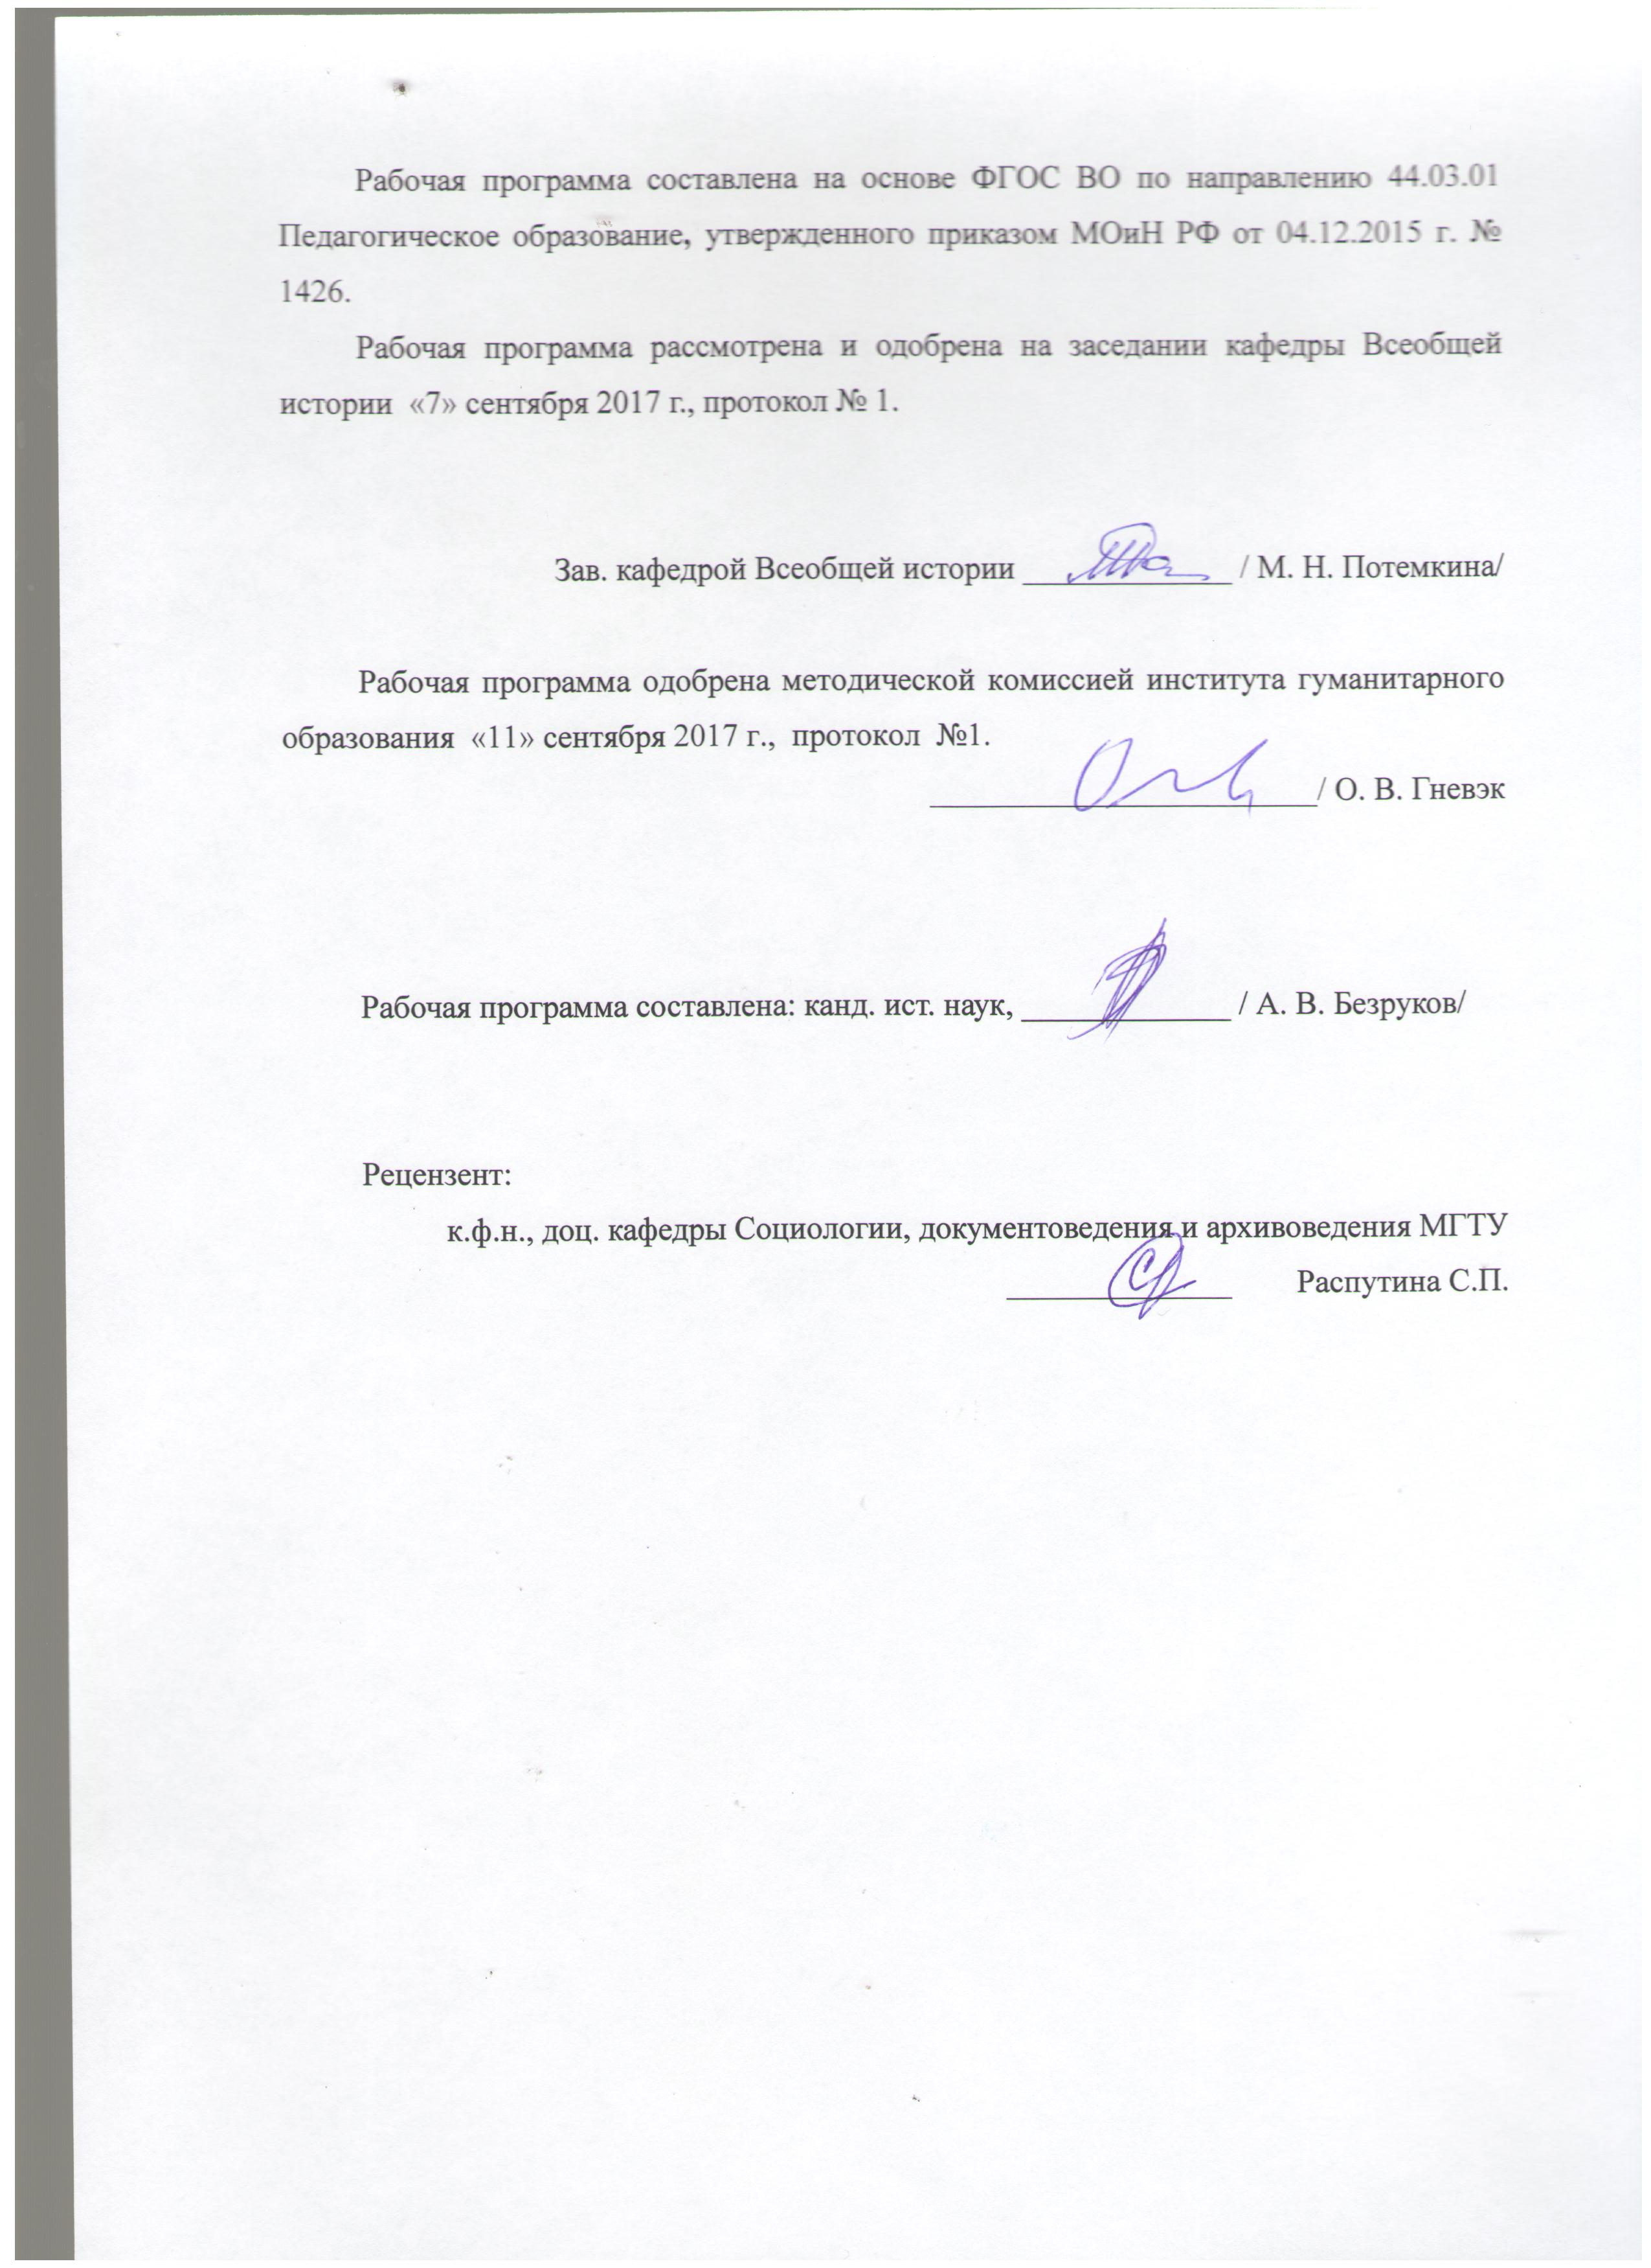

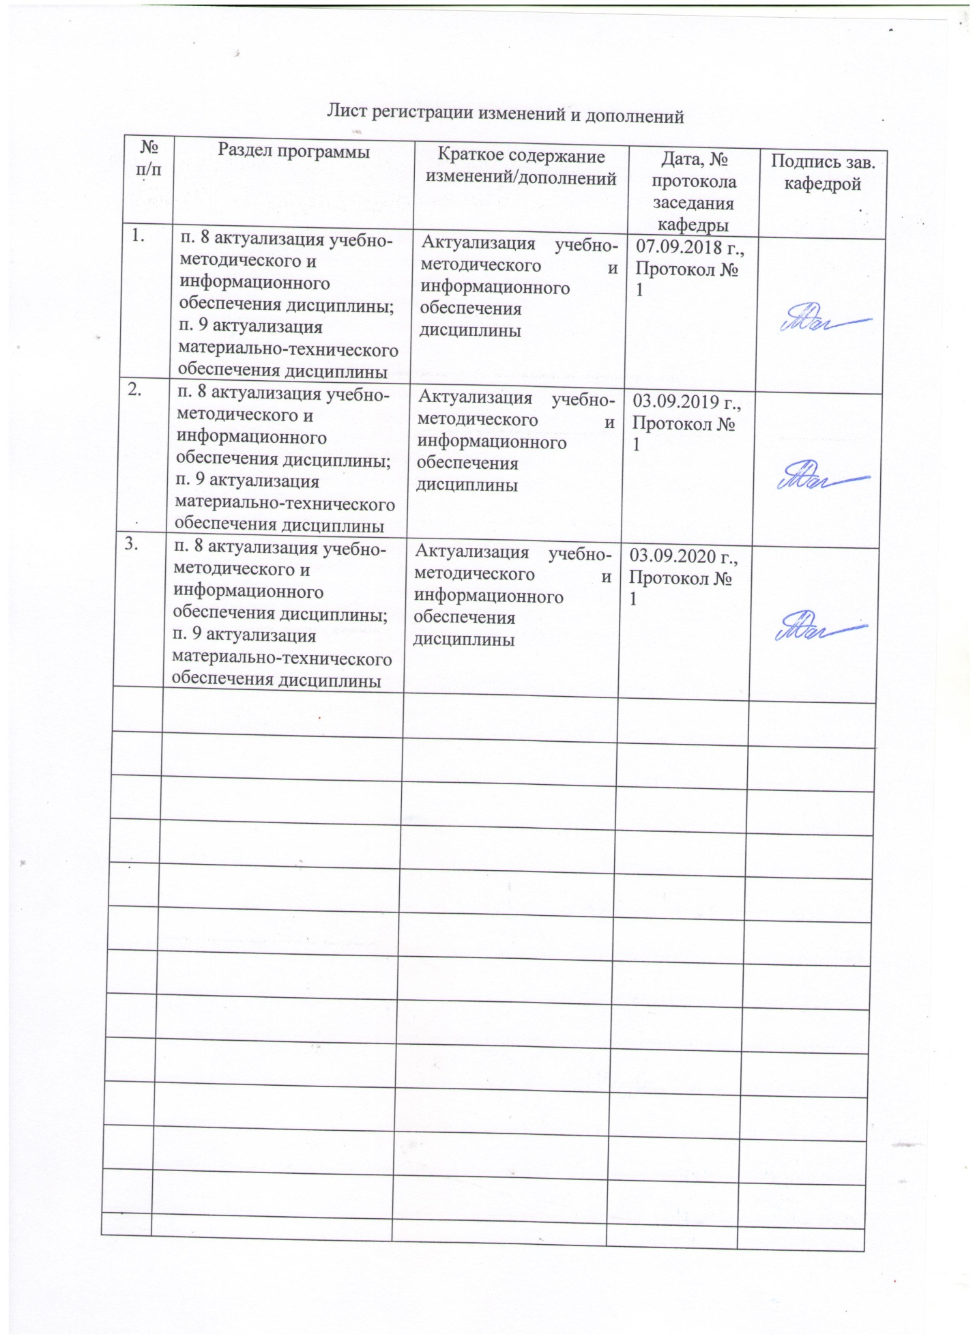

1. Цель и задачи освоения дисциплины
Целью освоения дисциплины Б1.В.ДВ.7.2 «История культуры античности и средневековья» является формирование у студентов комплексного представления о культурно-историческом своеобразии античной и средневековой эпох, их месте в мировой культурной истории и европейской цивилизации; углубление знаний об основных закономерностях всемирно-исторического процесса и, связанного с ним развития культуры; введение в круг исторических проблем, связанных с областью будущей профессиональной деятельности.
Необходимым также является формирование общекультурных и профессиональных компетенций в соответствии с требованиями ФГОС ВО по направлению 44.03.01 Педагогическое образование, профиль «История»

Задачи освоения дисциплины «История культуры античности и средневековья»:
- ввести студентов в проблемное поле современных гуманитарных наук,
рассматривающих различные стороны истории культуры Европы;
- сформировать представление о целостном пространстве европейской
культуры на всех этапах ее развития;
- показать основные культурные идеи, имеющие приоритетное значение
в различные исторические эпохи;
- познакомить с основными памятниками (изобразительного искусства,
письменности, музыки и т.д.) истории античной и средневековой культур.
- научить системному анализу культурных явлений;
- дать представление о многообразия культур и цивилизаций, а также толерантности и умении общаться в поликультурной среде;
- сформировать активную гражданскую позицию и патриотизм.

2 Место дисциплины в структуре образовательной программы подготовки бакалавра
Дисциплина «История культуры античности и средневековья» входит в гуманитарный, социальный и экономический цикл и относится к вариативной части базовых дисциплин (Б1.В.ДВ.7.2) образовательной программы по направлению подготовки 44.03.01 Педагогическое образование, профиль «История».
Приступая к изучению дисциплины, студент должен обладать знаниями об основных этапах и ключевых событиях всемирной и отечественной истории, умениями аргументировано высказывать свою точку зрения, делать выводы, владеть навыками поиска и отбора нужной исторической информации и приемами самостоятельной работы с учебной литературой. Данные знания, умения, навыки должны быть сформированы у студентов третьего курса при изучении дисциплин: «История древнего мира», «Археология и этнология». В свою очередь, изучение курса «История культуры античности и средневековья» необходимо для последующего изучения таких гуманитарных дисциплин, как «История эллинизма», «Музееведение».

3 Компетенции обучающегося, формируемые в результате освоения
дисциплины (модуля) и планируемые результаты обучения
Дисциплина «История мировой и отечественной культуры» формирует следующие общекультурные и профессиональные компетенции:

Структурный элемент  компетенции | Планируемые результаты обучения
ОК-4 - способностью к коммуникации в устной и письменной формах на русском и иностранном языках для решения задач межличностного и межкультурного взаимодействия.

Знать: | Методы современных исследований и роль коммуникаций в современной науке.  Современные методы и подходы в оценке уровня сформированности европейской культуры.
Уметь: | Использовать комплексный подход в исследованиях.  Проектировать и осуществлять междисциплинарные комплексные исследования на основе коммуникаций с использованием использованию специальных знаний, полученных в рамках направленности (профиля) образования, в профессиональной деятельности.
Владеть навыками: | Навыками проектирования и осуществления междисциплинарных комплексных исследований в области археологии, эпиграфики и нумизматики на основе междисциплинарных комплексных подходов с использованием специальных знаний, полученных в рамках направленности (профиля) образования, в профессиональной деятельности.
ПК-3 - способностью решать задачи воспитания и духовно-нравственного развития обучающихся в учебной и внеучебной деятельности
Знать: | Основные аспекты историко- культурного развития человечества, пространственные и временные рамки изучаемых исторических процессов и явлений;
Уметь: | использовать воспитательный потенциал истории в профессиональной педагогической деятельности;  применять методы и средства познания для интеллектуального развития, повышения культурного уровня, профессиональной компетентности;
Владеть навыками: | Проектирования и осуществления комплексных исследований в области выбранной сферы научного знания.  Проектирования и осуществления междисциплинарных комплексных исследований в области сравнительного изучения истории античной и средневековой культуры.

4 Структура и содержание дисциплины

Общая трудоемкость дисциплины составляет 3 зачетных единиц, 108 акад. часов, в том числе:
– контактная работа – 51,1 акад. часов;
– аудиторная – 48 акад. часов;
– внеаудиторная – 3,1 акад. час;
– самостоятельная работа – 21,2 акад. час;

Раздел/ тема  дисциплины | Семестр | Аудиторная  контактная работа  (в акад. часах) |  |  | Самостоятельная работа (в акад. часах) | Вид самостоятельной  работы | Форма текущего контроля успеваемости и  промежуточной аттестации | Код и структурный  элемент  компетенции
Раздел/ тема  дисциплины | Семестр | лекции | лаборат.  занятия | практич. занятия
1. Раздел  Введение в курс «История культуры античности и средневековья» | 5
1.1. Периодизация античной истории и культуры. |  | 1 |  | 2 | 2 | Подготовка к практическому занятию.  Самостоятельное изучение учебной и научной литературы.  Написание эссе. | Устный опрос.  Семинарское занятие.  Контрольная работа. | ОК-4- зув,  ПК-3-зув
1.2. Мировоззренческие основания и нравственные ценности античной культуры Древней Греции |  | 2 |  | 4 |  | Подготовка к практическому занятию.  Самостоятельное изучение учебной и научной литературы.  Написание эссе. | Устный опрос.  Семинарское занятие.  Контрольная работа. | ОК-4- зув,  ПК-3-зув
1.3. Античная мифология и ее роль в развитии европейской культуры. |  | 1 |  | 4 | 3,2 | Подготовка к практическому занятию.  Самостоятельное изучение учебной и научной литературы.  Написание эссе. | Устный опрос.  Семинарское занятие.  Контрольная работа. | ОК-4- зув,  ПК-3-зув
Итого по разделу |  | 4 |  | 10 | 5,2
2. Раздел
Культура Древнего Рима
2.1. Возникновение и особенности римской культуры. |  | 2 |  | 2 | 2 | Подготовка к практическому занятию.  Самостоятельное изучение учебной и научной литературы.  Написание эссе. | Устный опрос.  Семинарское занятие.  Контрольная работа. | ОК-4- зув,  ПК-3-зув
2.2. Художественная культура Древнего Рима. |  | 2 |  | 4 | 2 | Подготовка к практическому занятию.  Самостоятельное изучение учебной и научной литературы.  Написание эссе. | Устный опрос.  Семинарское занятие.  Контрольная работа. | ОК-4- зув,  ПК-3-зув
2.3. Литература (Вергилий, Гораций, Овидий). |  | 2 |  | 4 | 4 | Подготовка к практическому занятию.  Самостоятельное изучение учебной и научной литературы.  Написание эссе. | Устный опрос.  Семинарское занятие.  Контрольная работа. | ОК-4- зув,  ПК-3-зув
Итого по разделу: |  | 6 |  | 10 | 8 | Подготовка к практическому занятию.  Самостоятельное изучение учебной и научной литературы.  Написание эссе. | Устный опрос.  Семинарское занятие.  Контрольная работа.
3. Раздел

Культура средневековья.
3.1. Ценностные ориентации и мировоззренческие основания средневековой западноевропейской культуры. |  | 2 |  | 4 | 2 | Подготовка к практическому занятию.  Самостоятельное изучение учебной и научной литературы.  Написание эссе. | Устный опрос.  Семинарское занятие.  Контрольная работа. | ОК-4- зув,  ПК-3-зув
3.2. Исторические условия становления средневековой европейской культуры |  | 2 |  | 4 | 4 | Подготовка к практическому занятию.  Самостоятельное изучение учебной и научной литературы.  Написание эссе. | Устный опрос.  Семинарское занятие.  Контрольная работа. | ОК-4- зув,  ПК-3-зув
3.3. Научная культура Средневековья. |  | 2 |  | 4 | 2 | Подготовка к практическому занятию.  Самостоятельное изучение учебной и научной литературы.  Написание эссе. | Устный опрос.  Семинарское занятие.  Контрольная работа. | ПК-13- зув,  ПК-14-зув,  ДПК-1-зув
Итого по разделу | 5 | 6 |  | 12 | 8
Итого по дисциплине | 2 | 16 |  | 32 | 21,2 |  | экзамен

5 Образовательные и информационные технологии

.
В ходе преподавания учебной дисциплины «История культуры античности и средневековья» используются следующие образовательные и информационные технологии:
- лекционные занятия (в том числе, с использованием ЭОР);
- семинарские занятия;
- консультации, тьюторство;
- учебные дискуссии;
- эвристические (сократические) беседы;
- тестирование;
- представление результатов самостоятельной работы студентов в форме мультимедиа-презентации;
- кинолекторий.
Лекция – один из основных видов аудиторных занятий, представляющий собой систематическое, последовательное устное изложение преподавателем учебной информации, направленный на приобретение студентами новых знаний.
Семинар – особая форма учебно-теоретических занятий, которая служит дополнением к лекционному курсу и посвящена детальному изучению отдельной темы.
Консультация, тьюторство – индивидуальное общение преподавателя со студентом, руководство его деятельностью с целью передачи опыта, углубления теоретических и фактических знаний, приобретенных обучающимися на лекциях, семинарах, в результате самостоятельной работы.
Среди образовательных технологий заметную роль играет учебная дискуссия.
Дискуссия:
- способ организации совместной деятельности с целью интенсификации процесса принятия решения в группе;
- метод активного обучения, основанный на публичном обсуждении проблемы, цель которого выяснение и сопоставление идей, суждений, различных точек зрения, нахождение правильного решения спорного вопроса;
- метод обучения, повышающий интенсивность и эффективность процесса восприятия за счет активного включения обучаемых в коллективный поиск истины.
Дискуссия диалогична по своей сути и как форма организации обучения, и как способ работы с содержанием учебного материала. Учебная дискуссия развивает критическое мышление, помогает студентам разобраться в каждой пройденной теме, снять все возникшие вопросы и сложности понимания, более глубоко освоить некоторые аспекты. Чрезвычайно значим «сопутствующий результат» учебной дискуссии – формирование коммуникативной и дискуссионной культуры.
В рамках преподавания дисциплины «История культуры античности и средневековья» применимы следующие формы дискуссии:
1. Круглый стол - беседа, в которой «на равных» участвует небольшая группа студентов (обычно около 5 человек), во время которой происходит обмен мнениями, как между ними, так и с остальной аудиторией.
2. Заседание экспертной группы («панельная дискуссия»), на котором обсуждается намеченная проблема всеми участниками группы (4-6 участников с заранее назначенным председателем), а затем они излагают свои позиции всей аудитории.
3. Форум – обсуждение, сходное с заседанием экспертной группы, в ходе которого эта группа вступает в обмен мнениями с аудиторией.
4. Симпозиум – более формализованное обсуждение, в ходе которого участники выступают с сообщениями, представляющими их точки зрения, после чего отвечают на вопросы аудитории.
5. Дебаты – явно формализованное обсуждение, построенное на основе заранее фиксированных выступлений участников – представителей двух противостоящих, соперничающих команд (групп), – и опровержений.
6. Судебное заседание–обсуждение, имитирующее судебное разбирательство.
7. Техника аквариума – особый вариант организации обсуждения, при котором после непродолжительного группового обмена мнениями по одному представителю от команды участвуют в публичной дискуссии. Члены команды могут помогать своему представителю советами, передаваемыми в записках или во время тайм-аута.
8. Мозговой штурм – обсуждение, при котором участникам предлагают высказывать как можно большее количество вариантов решения, в том числе самых фантастичных. Затем из общего числа высказанных идей отбирают наиболее удачные, которые могут быть использованы на практике.
Элементы дискуссии целесообразно использовать в процессе изучения каждой темы дисциплины «История культуры античности и средневековья».
Одной из эффективных технологий работы со студентами является эвристическая (сократическая) беседа, зачастую характеризуемая как один из типов дискуссии.
Эвристическая беседа – это вопросно-ответная форма обучения, когда преподаватель вместо сообщения студентам готовых знаний заставляет их прийти к новым понятиям и выводам. Осуществляется это путем правильно поставленных вопросов со стороны преподавателя и привлечения студентами своего опыта, имеющихся знаний и наблюдений. Характерной особенностью такой беседы является выдвижение проблемы, которая требует решения.
Эвристическая беседа выполняет такие задачи как получение глубоких и прочных знаний, побуждение к установке связей и закономерностей, способствует проникновению в сущность материала, помогает найти в нем причинно-следственные связи, опровергнуть ошибочные суждения и обосновать свои, подходить к фактам критически. При этом она развивает высокую активность студентов, формирует познавательную самостоятельность.
Сократическая беседа позволяет студентам развивать и оценивать особенности своей логики; размышлять о предмете разговора и разбираться в нем; создавать и предлагать свои идеи, возникающие спонтанно или на основании услышанного на занятиях; помогает приходить к решению проблемы через собственную аргументацию; настраивает обучаемых на точность, ясность и релевантность своих высказываний. Эвристическая беседа заставляет преподавателя интересоваться тем, о чем думают и говорят обучаемые (в контексте данной темы), что они подразумевают, насколько это важно для них, как это соотносится с их убеждениями, как можно оценить их рассуждения с точки зрения истинности.
В рамках преподавания дисциплины «История культуры античности и средневековья» применимы следующие типы сократической беседы: спонтанная, исследовательская, центрирования на теме.
Мультимедиа-презентация результатов самостоятельной работы студентов - самостоятельное исследование студентом выбранного им вопроса, аспекта изучаемой проблемы и предоставление результатов в виде мультимедиа-презентации, использующей иллюстративный материал, схемы, графики, таблицы.

6 Учебно-методическое обеспечение самостоятельной работы студентов

По дисциплине «История культуры античности и средневековья» предусмотрена аудиторная и внеаудиторная самостоятельная работа обучающихся.
Самостоятельная работа студентов предполагает подготовку к практическим занятиям, самостоятельное изучение учебной и научной литературы, написание эссе по тематике практических занятий, выполнение тестовых заданий по некоторым темам курса.

Перечень тем для подготовки к семинарским занятиям

Тематика практических занятий (коллоквиумов)
Тема 1. Культура Древней Греции
1. От мифа к логосу. Формирование теоретического мышления: греческая философия (Аристотель, Перикл, Софокл).
2. Религия и мифология Древней Греции.
3. Понятие гармонии, меры и красоты в древнегреческом искусстве.
4. Олимпийские игры как феномен древнегреческой культуры

Тема 2 Культура Древнего Рима
1. Возникновение и особенности римской культуры. Ассимиляция этрусков и греков.
2. Архитектура, скульптура, живопись в Древнем Риме.
3. Художественная культура Древнего Рима.

Тема 3 Система организации музейного дела.
1. Исторические условия становления средневековой европейской культуры.
2. Ценностные ориентации и мировоззренческие основания средневековой западноевропейской культуры
3. Архитектура и скульптура европейского средневековья.
4. Изобразительное искусство в средние века.
5. Художественная культура Средневековья.

Методические рекомендации для подготовки к семинару
Семинар – особая форма учебно-теоретических занятий, которая служит дополнением к лекционному курсу и посвящена детальному изучению отдельной темы.
На семинаре от студента требуется активное участие в обсуждении вынесенных на рассмотрение проблем. Роль преподавателя на семинаре – помочь правильно построить обсуждение.
Самостоятельная работа студентов, подготовка к практическим и семинарским занятиям является наиболее трудной частью учебной работы студентов первого курса. Это связано с большим объемом информации, которую нужно обработать, с новой для учащихся формой работы, с еще не сформированным умением критически анализировать научные работы и данные исторических источников.
Студенты акцентируют свое внимание на сугубо описательном компоненте подготовки к семинарскому занятию и, как правило, полагают, что основная задача их работы – скомпилировать информацию и устно донести ее до преподавателя и одногруппников. Однако, основная цель семинарского занятия – это не только получение новой информации, но, прежде всего – формирование навыков научно-исследовательской работы и навыков устного сообщения.
Готовясь к семинарскому занятию, студенты должны руководствоваться следующими общими правилами:
- Подготовка к семинарскому занятию это индивидуальная, а не групповая форма работы.
- Студент должен подготовить ответы на все вопросы плана семинара самостоятельно. При этом необходимо делать конспект именно своего устного ответа на вопросы семинара, а не конспект-компиляцию из предложенной в плане семинара литературы. Мы настоятельно рекомендуем готовить ответы на семинарские вопросы в письменной форме. Это позволит сделать редактирование ответа и не забыть важные детали во время устного сообщения.
- При подготовке ответов на вопросы, целесообразно искать материал сначала в монографических исследованиях, а затем в научных статьях. Нужную информацию лучше выписывать на отдельные листы или карточки, на широких полях которых следует делать ссылку на страницу источника и сам источник полученной информации. И уже потом, на основе этих выписок, делать конспект своего семинарского ответа. Ссылки необходимо делать строго по библиографическому стандарту, который студенты всегда могут посмотреть в читальном зале библиотеки.
- Если студенты не успели сделать устное сообщение во время семинарского занятия, они должны сдать конспекты преподавателю на рецензирование.
Ответы на вопросы семинара необходимо делать по существу проблемы, опуская лишние сведения и детали. Конспект ответа необходимо составить в научном стиле, ориентируясь при этом на стилистику научных статей, предложенных в списке литературы к семинарскому занятию.

Примерный перечень контрольных вопросов для самостоятельной работы

1.Древнюю Грецию называют колыбелью европейской цивилизации. Каковы основания для подобного убеждения?
2.Период расцвета древнегреческой культуры называют «греческим чудом». Существуют ли какие-нибудь объяснения этого феномена?
3.Назовите доминанту мироощущения гражданина древнегреческого полиса.
4.Есть мнение, что греческий полис благодаря своим небольшим масштабам интенсифицировал развитие античной культуры. Подтвердите или опровергните это мнение.
5.Что было главным фактором культурного развития Древней Греции?
6.Назовите спортивные игры, родиной которых является Греция.
7.Объясните словосочетания из мифологии Древней Греции, вошедших в наш обиход, и их современный контекст: «троянский конь», «ахиллесова пята», «сизифов труд», «авгиевы конюшни».
8.Почему культуру Древнего Рима правомерно назвать продолжательницей традиций Греции и в чем их различие?
9.Дайте сравнительную характеристику культурных периодов Рима.
10.В чем принципиальные различия между греческой демократией и римской республикой?

Тестовые задания для самостоятельной работы
Задание 1 (Тест по теме: «Античная культура»)
1. Когда стали употреблять термин «античность» применительно к истории и культуре Древней Греции и Рима?
а) в средние века;
б) в эпоху Возрождения;
в) в XX веке.
2. Как называется одно из центральных понятий античной культуры, обозначающее гармонию внешнего и внутреннего, которая является условием красоты человека; оно получило отражение в античном искусстве как идеал физического и нравственного совершенства?
а) калокагатия;
б) мимесис;
в) катарсис;
г) канон.
3. Как называется учение об ораторском искусстве, популярное в античности?
а) эмпатия;
б) риторика;
в) таврокатапсия.
4. Термином «эллинизм» обозначают определенный греко-восточ-ный синкретизм, который стал результатом:
а) массового переселения греков в VIII-VII вв. до н. э. в области Италии;
б) Пелопоннесской войны 431–404 гг. до н. э.;
в) завоевательной политики Александра Македонского.
5. По легенде, автором «Илиады» и «Одиссеи» являлся:
а) Фидий;
б) Цицерон;
в) Гомер.
6. Куросы и коры – это:
а) античные одеяния мужчин и женщин;
б) местные божества древних греков;
в) виды древнегреческих амфор;
г) скульптурные изображения юношей и девушек.
7. Как звали археолога, открывшего Трою?
а) Шлиман;
б) Корнарвон;
в) Эванс.
8. Что было древнейшим источником римского права?
а) судебный прецедент;
б) нормативный акт;
в) общепризнанный правовой обычай.
9. Какое архитектурное сооружение из приведенных ниже не относится к культуре Древнего Рима?
а) базилика;
б) крестово-купольный храм;
в) термы;
г) амфитеатр.
10. Приведите в соответствие имена и сферы деятельности:
1) Птолемей; 2) Тацит; 3) Цицерон; 4) Катулл; 5) Гален; 6) Гай Юлий Цезарь.
а) ораторское искусство; б) поэзия; в) медицина; г) история; д) астрономия; е) политика.
11. Как называлась столица эллинистической цивилизации и культуры?
а) Александрия Египетская;
б) Афины;
в) Рим.
12. Как можно охарактеризовать отношения между людьми и богами в античности?
а) они обладали одинаковыми правами и возможностями;
б) договорные отношения: «Ты мне – я тебе»;
в) мир богов и мир людей не пересекались.

7 Оценочные средства для проведения промежуточной аттестации

Промежуточная аттестация по дисциплине «История культуры античности и средневековья» в 5 семестре проводится в форме экзамена.
.

а) Планируемые результаты обучения и оценочные средства для проведения промежуточной аттестации:

Структурный  элемент  компетенции | Планируемые результаты обучения | Оценочные средства
ОК-4 - способностью к коммуникации в устной и письменной формах на русском и иностранном языках для решения задач межличностного и межкультурного взаимодействия.
Знать | Методы современных исследований и роль коммуникаций в современной науке.  Современные методы и подходы в оценке уровня сформированности европейской культуры. | Перечень тем и заданий для подготовки к экзамену  1. Периодизация истории культуры Древней Греции.  2.Периодизация истории культуры Древнего Рима.  3.Мифология и религия Эллады.  4.Мифология и религия Древнего Рима.  5.Воспитание и образование в Древней Греции.  6.Воспитание и образование в Древнем Риме.  7.Эпос Эллады.  8.Эпос Древнего Рима.  9.Литература и письменность Древней Греции.  10.Литература и письменность Древнего Рима.  11.Театр Эллады.  12.Театр и цирк Древнего Рима.  13.Культура доантичной Греции.  14.Культура «темных веков» Древней Греции.  15.Культура архаического периода Эллады.  16.Культура классического периода Эллады.  17.Эллинистическая культура.  18.Культура раннереспубликанского Рима.  19.Культура позднереспубликанского Рима.  20.Культура эпохи ранней империи Рима.  21.Культура эпохи поздней империи Рима.  22.Исторические условия становления средневековой европейской культуры.  23.Христианство в средневековой европейской культуры и его значение.  24.Романский стиль в искусстве средних веков.  25.Готический стиль в искусстве средних веков.  26.Архитектура: средневековые соборы.  27.Скульптура: статуи.  28.Икона как воплощение средневековой картины мира. Достижение Византийской культуры в области иконописи.  29.Книжная миниатюра.  30.Декоративно-прикладное искусство.  31.Живопись.  32.Ценностные ориентации и мировоззренческие основания средневековой западноевропейской культуры.  33.Романский стиль в искусстве средних веков.  34.Готический стиль в искусстве средних веков.  35.Достижение Византийской культуры в области иконописи.  36.Роль христианства в складывании средневековой культуры.  37. Художественная культура Средневековья
Уметь | Использовать комплексный подход в исследованиях. Осуществлять междисциплинарные комплексные исследования на основе коммуникаций с использованием использованию специальных знаний, полученных в рамках направленности (профиля) образования, в профессиональной деятельности. | Подготовка до кладов по темам:  1. Понятия «античная культура», «культура Древней Греции», факторы развития культуры.  1.Древнегреческая и древнеримская культура: сравнительный анализ.  2.Древнегреческая трагедия (Эсхил, Софокл, Эврипид)  3.Древнегреческий миф и его место в мировой культуре.  4.Понятие гармонии, меры и красоты в древнегреческом искусстве.
Владеть | Навыками проектирования и осуществления междисциплинарных комплексных исследований в области археологии, эпиграфики и нумизматики на основе междисциплинарных комплексных подходов с использованием специальных знаний, полученных в рамках направленности (профиля) образования, в профессиональной деятельности. | Перечень вопросов для контроля:  1.Ценностные ориентации и мировоззренческие основания средневековой западноевропейской культуры.  2.Романский стиль в искусстве средних веков.  3.Готический стиль в искусстве средних веков.  4.Достижение Византийской культуры в области иконописи.
ПК-3 - способностью решать задачи воспитания и духовно-нравственного развития обучающихся в учебной и внеучебной деятельности
Знать | Основные аспекты историко- культурного развития человечества, пространственные и временные рамки изучаемых исторических процессов и явлений; | Тест по теме: «Античная культура»  1. Когда стали употреблять термин «античность» применительно к истории и культуре Древней Греции и Рима?  а) в средние века;  б) в эпоху Возрождения;  в) в XX веке.  2. Как называется одно из центральных понятий античной культуры, обозначающее гармонию внешнего и внутреннего, которая является условием красоты человека; оно получило отражение в античном искусстве как идеал физического и нравственного совершенства?  а) калокагатия;  б) мимесис;  в) катарсис;  г) канон.  3. Как называется учение об ораторском искусстве, популярное в античности?  а) эмпатия;  б) риторика;  в) таврокатапсия.  4. Термином «эллинизм» обозначают определенный греко-восточ-ный синкретизм, который стал результатом:  а) массового переселения греков в VIII-VII вв. до н. э. в области Италии;  б) Пелопоннесской войны 431–404 гг. до н. э.;  в) завоевательной политики Александра Македонского.  5. По легенде, автором «Илиады» и «Одиссеи» являлся:  а) Фидий;  б) Цицерон;  в) Гомер.  6. Куросы и коры – это:  а) античные одеяния мужчин и женщин;  б) местные божества древних греков;  в) виды древнегреческих амфор;  г) скульптурные изображения юношей и девушек.  7. Как звали археолога, открывшего Трою?  а) Шлиман;  б) Корнарвон;  в) Эванс.  8. Что было древнейшим источником римского права?  а) судебный прецедент;  б) нормативный акт;  в) общепризнанный правовой обычай.  9. Какое архитектурное сооружение из приведенных ниже не относится к культуре Древнего Рима?  а) базилика;  б) крестово-купольный храм;  в) термы;  г) амфитеатр.  10. Приведите в соответствие имена и сферы деятельности:  1) Птолемей; 2) Тацит; 3) Цицерон; 4) Катулл; 5) Гален; 6) Гай Юлий Цезарь.  а) ораторское искусство; б) поэзия; в) медицина; г) история; д) астрономия; е) политика.  11. Как называлась столица эллинистической цивилизации и культуры?  а) Александрия Египетская;  б) Афины;  в) Рим.  12. Как можно охарактеризовать отношения между людьми и богами в античности?  а) они обладали одинаковыми правами и возможностями;  б) договорные отношения: «Ты мне – я тебе»;  в) мир богов и мир людей не пересекались
Уметь | использовать воспитательный потенциал истории в профессиональной педагогической деятельности;  применять методы и средства познания для интеллектуального развития, повышения культурного уровня, профессиональной компетентности; | Перечень контрольных вопросов:  1. Процессы гуманизации культуры и гуманитаризации образования, определившие поиск инструментов для осуществления новой культурологической парадигмы,  2.Общие координаты развития музея в пространстве современной культуры.  3. Современный музей: трансформация и полифункциональность (клуб, культурный центр, студия).  4. Современные сферы реализации функций музея: историческая и актуальная
Владеть | в целом организаторскими и коммуникативными навыками для развития и поддержания активности, инициативности и творческих способностей обучающихся, организации их самостоятельной работы;  способами организации деятельности обучающихся для поддержания их совместного взаимодействия, обеспечивающее сотрудничество и успешную работу в коллективе;  опытом работы в коллективе (в команде), навыками оценки самостоятельной работы обучающихся; | Перечень основных терминов и понятий:  Античность (от лат. antiquus – древний) – совокупность проявлений культуры древних греков и римлян, которые с эпохи Возрождения принято было считать классическими для всей европейской культуры.  Акрополь (греч. Akropolis – верхний город) – верхний город, его укрепленная часть на возвышенности. В древних Афинах на Акрополе находились городские святыни и храмы, во время войны служил убежищем от врагов.  Базилика (от греч. basilike – дом базилевса) – здание вытянутой прямоугольной формы, разделенное на несколько продольных нефов рядами столбов или колонн.  Библия (от греч. biblia – книги) – сборник разновременных и разнохарактерных сочинений VIII в. до н.э. – II в. н.э.  Византийская культура — первоначально культура Восточной Римской империи, сформировавшаяся в V–XI вв.  Геометрический стиль – художественный стиль, присущий, как правило, архаическому периоду развития той или иной этнической культуры.  Готика, готический стиль (от итал. gotico – готы) – художественный стиль в западноевропейском искусстве Х–XV вв..  Гуманизм (от лат. humanus – человеческий, человечный) – признание ценности человека как личности, его права на свободное развитие, утверждение блага человека как критерия оценки общественных отношений.  Ионический ордер – один из трех главных древнегреческих архитектурных ордеров.  Колизей (от лат. colosseus – громадный; колоссальный) – амфитеатр Флавиев в Риме, памятник древнеримской архитектуры (75–80 гг. н.э.).  Крито-микенская культура – культура Древней Греции эпохи бронзы (30–12 вв. до н.э.); более широкое название – эгейская культура. К.-м. к. развивалась в основном на островах Эгейского моря (о. Крит, Кикладские острова).  Миф (от греч. mythos – сказание, предание) – характерное для первобытного сознания синкретическое отражение действительности в виде чувственно-конкретных персонификаций и одушевленных существ, которые мыслятся вполне реальными; продукт устного народного творчества, коллективной народной фантазии. Мифология (от греч. mythos – сказание, предание и – рассказ, толкование) – изображение природы, всего мира как населенных живыми существами с их магической, чудесной и фантастической практикой.  Парфенон – храм Афины Парфенос на Акрополе в Афинах, памятник Древнегреческой высокой классики. Статуи созданы под руководством Фидия.

б) Порядок проведения промежуточной аттестации, показатели и критерии оценивания:

Экзамен является формой промежуточной аттестации знаний и умений, полученных на лекциях, семинарских занятиях и в процессе самостоятельной работы.
В период подготовки к экзамену обучающиеся вновь обращаются к пройденному учебному материалу. При этом они не только закрепляют полученные знания, но и получают новые. Подготовка обучающихся к экзамену включает в себя три этапа: самостоятельная работа в течение семестра; непосредственная подготовка в дни, предшествующие экзамену, по темам курса; подготовка к ответу на вопросы, содержащиеся в билетах.
Литература для подготовки к экзамену рекомендуется преподавателем. Для полноты учебной информации и ее сравнения лучше использовать не менее двух учебников. Обучающийся вправе сам придерживаться любой из представленных в учебниках точек зрения по спорной проблеме (в том числе отличной от преподавателя), но при условии достаточной научной аргументации.
Основным источником подготовки к экзамену является конспект лекций, где учебный материал дается в систематизированном виде, основные положения его детализируются, подкрепляются современными фактами и информацией, которые в силу новизны не вошли в опубликованные печатные источники. В ходе подготовки к экзамену студентам необходимо обращать внимание не только на уровень запоминания, но и на степень понимания излагаемых проблем.
Экзамен проводится по билетам, охватывающим весь пройденный материал или материал, пройденный в семестре (один или несколько разделов курса). По окончании ответа преподаватель может задать студентам дополнительные и уточняющие вопросы. Результаты экзамена объявляются студенту после окончания его ответа в день сдачи.

Показатели и критерии оценивания экзамена:
– на оценку «отлично» (5 баллов) – обучающийся демонстрирует высокий уровень сформированности компетенций, всестороннее, систематическое и глубокое знание учебного материала, свободно выполняет практические задания, свободно оперирует знаниями, умениями, применяет их в ситуациях повышенной сложности.
– на оценку «хорошо» (4 балла) – обучающийся демонстрирует средний уровень сформированности компетенций: основные знания, умения освоены, но допускаются незначительные ошибки, неточности, затруднения при аналитических операциях, переносе знаний и умений на новые, нестандартные ситуации.
– на оценку «удовлетворительно» (3 балла) – обучающийся демонстрирует пороговый уровень сформированности компетенций: в ходе контрольных мероприятий допускаются ошибки, проявляется отсутствие отдельных знаний, умений, навыков, обучающийся испытывает значительные затруднения при оперировании знаниями и умениями при их переносе на новые ситуации.
– на оценку «неудовлетворительно» (2 балла) – обучающийся демонстрирует знания не более 20% теоретического материала, допускает существенные ошибки, не может показать интеллектуальные навыки решения простых задач.
– на оценку «неудовлетворительно» (1 балл) – обучающийся не может показать знания на уровне воспроизведения и объяснения информации, не может показать интеллектуальные навыки решения простых задач.

8 Учебно-методическое и информационное обеспечение дисциплины (модуля)

а) Основная литература:

1. Капкан М.В. Культура повседневности. [Электронный ресурс]. Учебное пособие для академического бакалавриата. – М.: ЮРАЙТ, 2017. – 108 с. - Режим доступа: https://urait.ru/bcode/453760
2. Маркова, А. Н. Культурология. История мировой культуры [Электронный ресурс]: Учебник для вузов / А. Н. Маркова; под ред. проф. А. Н. Марковой. - 2-е изд., стереотип. - М.: ЮНИТИ-ДАНА, 2012. - 600 с. – Режим доступа: http://znanium.com/catalog.php?bookinfo=391742 -. Загл. с экрана. - ISBN 978-5-238-01377-0
3. Толстикова, И. И. Мировая культура и искусство [Электронный ресурс]: Учебное пособие / И. И. Толстикова. – М.: Альфа-М: ИНФРА-М, 2011. - 416 с. – Режим доступа: http://znanium.com/catalog.php?bookinfo=226262 – ISBN 978-5-98281-253-7.

б) Дополнительная литература:
1. Бирюкова, Н. В. История архитектуры [Электронный ресурс]: Учебное пособие / Н. В. Бирюкова. – М.: НИЦ Инфра-М, 2013. - 367 с. – Режим доступа: http://znanium.com/catalog.php?bookinfo=86267 – ISBN 978-5-16-006329-4.
2. Культурология [Электронный ресурс]: Учебное пособие / А. Л. Доброхотов, А. Т. Калинкин. – М.: ИНФРА-М: ИД ФОРУМ, 2010. - 480 с. – Режим доступа: http://znanium.com/catalog.php?bookinfo=187797 – ISBN 978-5-8199-0414-5.
3. Современный словарь по общественным наукам [Электронный ресурс] / Под общ. ред. О. Г. Данильяна. - М.: НИЦ Инфра-М, 2013. - 314 с. – Режим доступа: http://znanium.com/bookread.php?book=329802 – ISBN 978-5-16-005612-8.

в) Методические указания:
1. Безруков, А. В. История Древней Греции: учебно-методическое пособие / А. В. Безруков. - Магнитогорск: МГТУ, 2015. - 1 электрон. опт. диск (CD-ROM). - Загл. с титул. экрана. - URL: https://magtu.informsystema.ru/uploader/fileUpload?name=1403.pdf&show=dcatalogues/1/1123916/1403.pdf&view=true (дата обращения: 01.09.2020). - Макрообъект. - Текст: электронный. - Сведения доступны также на CD-ROM.
2. Безруков, А. В. История Древнего Рима: учебно-методическое пособие / А. В. Безруков; МГТУ. - Магнитогорск: МГТУ, 2015. - 1 электрон. опт. диск (CD-ROM). - Загл. с титул. экрана. - URL: https://magtu.informsystema.ru/uploader/fileUpload?name=1414.pdf&show=dcatalogues/1/1123929/1414.pdf&view=true (дата обращения: 01.09.2020). - Макрообъект. - Текст: электронный. - Сведения доступны также на CD-ROM.

г) Программное обеспечение и Интернет-ресурсы:

Программное обеспечение

Наименование ПО | № договора | Срок действия лицензии
MS Windows 7 | Д-1227 от 08.10.2018  Д-757-17 от 27.06.2017 | 11.10.2021  27.07.2018
MS Office 2007 | № 135 от 17.09.2007 | бессрочно
FAR Manager | свободно распространяемое ПО | бессрочно
7Zip | свободно распространяемое | бессрочно

Интернет-ресурсы

ХРОНОС: всемирная история в Интернете. – Режим доступа: http://www.hrono.ru/
Библиотека электронных ресурсов исторического факультета МГУ. – Режим доступа: http://www.hist.msu.ru/
Научная электронная библиотека «Киберленинка». – Режим доступа: http://cyberleninka.ru/
Научная электронная библиотека «eLibrary.ru». – Режим доступа: http://elibrary.ru/
Электронно-библиотечная система «Айбукс». – Режим доступа: http://ibooks.ru/
Электронно-библиотечная система «Знаниум». – Режим доступа: http://znanium.com/
Электронно-библиотечная система «Лань». – Режим доступа: http://e.lanbook.com/

Электронно-библиотечная система «Юрайт». – https://urait.ru/
9 Материально-техническое обеспечение дисциплины (модуля)

Материально-техническое обеспечение дисциплины включает:

Тип и название аудитории | Оснащение аудитории
Лекционная аудитория | Мультимедийные средства хранения, передачи и представления информации
Учебные аудитории для проведения практических занятий, групповых и индивидуальных консультаций, текущего контроля и промежуточной аттестации | Доска, мультимедийный проектор, экран
Помещение для хранения и профилактического обслуживания учебного оборудования | Помещение для хранения и профилактического обслуживания учебного оборудования: стеллажи для хранения учебно-наглядных пособий и учебно-методической документации

